**Tugas 2 Metode Image Enhancement**

Nama : Michael Setiyanto Silambi

Nim : 1306620041

Program Studi Fisika A 2020

**Contrast stretching**

Program dirancang menggunakan pemograman python dengan perantara Visual Studio Code. Dimana metode image enhancement ini dilakukan dengan mencoba source kode yang ada di dalam buku Hands-On Image Processing with Python.

Dimana dapat dimulai dengan menerapkan histogram untuk saluran warna dari gambar input menggunakan source code berikut

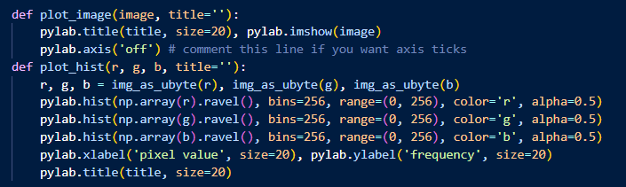

Berikutnya akan dilakukan Peregangan Kontras yakni proses mengambil gambar kontras rendah sebagai input dan meregangkan rentang nilai intensitas yang lebih sempit untuk menjangkau rentang nilai yang lebih luas yang diinginkan untuk output gambar output kontras tinggi, sehingga meningkatkan kontras gambar. Adapun kode yang digunakan sebagai berikut

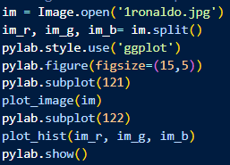

Dimana diperoleh gambar awal

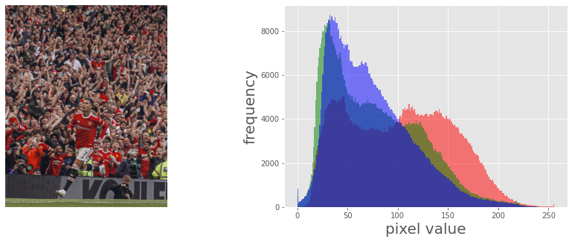

Kemudian di olah menggunakan koding berikutnya,

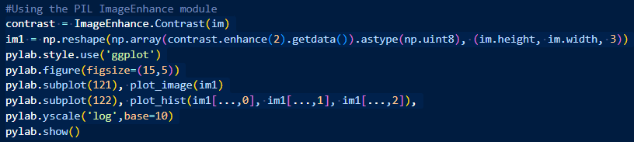

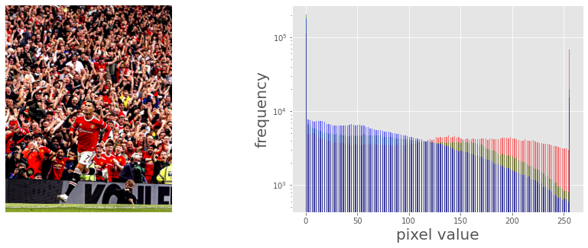

Seperti yang dapat dilihat dari tangkapan layar diatas, dimana nilai piksel lebih diratakan nilai frekuensinya pada masing masing warna Red,Green,Blue dibandingkan sebelum dilakukan peregangan kontras. Selain itu peregangan kontras transform menghasilkan gambar dengan kontras yang lebih tinggi dari aslinya dengan menggelapkan level di bawah nilai keabu-abuan tertentu (rentang 0-255) (meregangkan nilai ke arah batas bawah) pada gambar asli dan mencerahkan level sebelumnya ke nilai keabu-abuan tertentu (meregangkan nilai ke arah atas batas) pada gambar asli.